艾富資訊股份有限公司
作業基金會計網路請購系統
教育訓練操作手冊

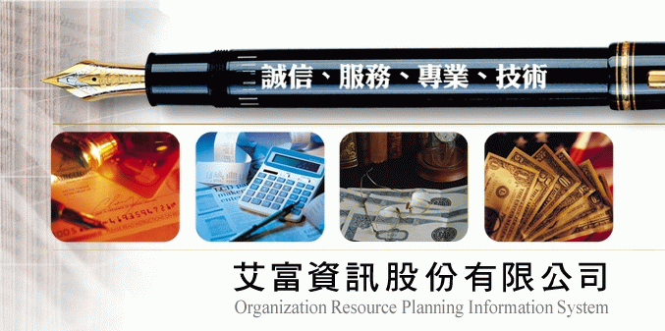

文件代號 | ACCSEN-0100-H02
系統代號 | ACCSEN-0100
系統名稱 | 作業基金網路請購系統
專案名稱 | 『國立社教機構作業基金及國立高級中等學校校務基金會計暨彙編系統』
委託單位 | 教育部
資料日期 | 中華民國 95年12月15日

目 錄

系統說明

一、部門預算請購/查詢系統：

為使部門預算管制作業相關人員之查詢便利及提供即時之資訊，利用目前之ＷＷＷ技術將部門預算控制之相關資訊經本查詢系統，提供予特定的查詢者瀏覽。

另提供網路請購作業提供系所承辦人輸入請購單資料並做立即的預算控制，且可依系所自定的經費分類顯示統計報表以做為系所內部控帳之用。

二、計畫請購/查詢系統：

為使計畫主持人查詢便利及提供即時計畫收支之資訊，利用目前之ＷＷＷ技術將計畫帳務之相關資訊經本查詢系統，提供予特定的各計畫主持人查詢瀏覽。

另提供網路請購作業提供計畫主持人輸入請購單資料並做立即的預算控制。

貮、操作環境說明

一、硬體環境

1.128MB(含) RAM

2.CPU PENTIUM-４

3.20GB硬碟

二、軟體環境

1.安裝WIN95/98/2000之PC或MAC

2.安裝有可觀看FRAME格式HTML文件之瀏覽器(建議使用NetScape 4.0以上版本或IE5.0以上版本)

3.能連接學術網路(使用瀏覽器可以連接上本校之首頁)

4.該電腦必須擁有本校校區內的IP(網路位址)

叁、使用網路請購系統資格

一、計畫主持人

若為計畫主持人，會計室於會計系統建立計畫時會建立計畫主持人帳號及密碼（通常為計畫主持人員工編號，初次登入後必須更新密碼）。

二、經費管理人（『工作計畫書』執行者）

若為『工作計畫書』執行者，會計室於會計系統建立工作計畫時會建立執行者帳號及密碼（通常為執行者員工編號，初次登入後必須更新密碼）。

三、授權可使用網路請購系統者

若需使用網路請購申請購案且非「計畫主持人」或「工作計畫執行者」，可經由「計畫主持人」或「工作計畫執行者」於網路請購系統授權使用。程序如下：

（1）於網路請購系統首頁下載【下載→會計室線上請購授權申請書】，填妥後經由「計畫主持人」或「工作計畫執行者」簽章後交由會計室建立帳號。

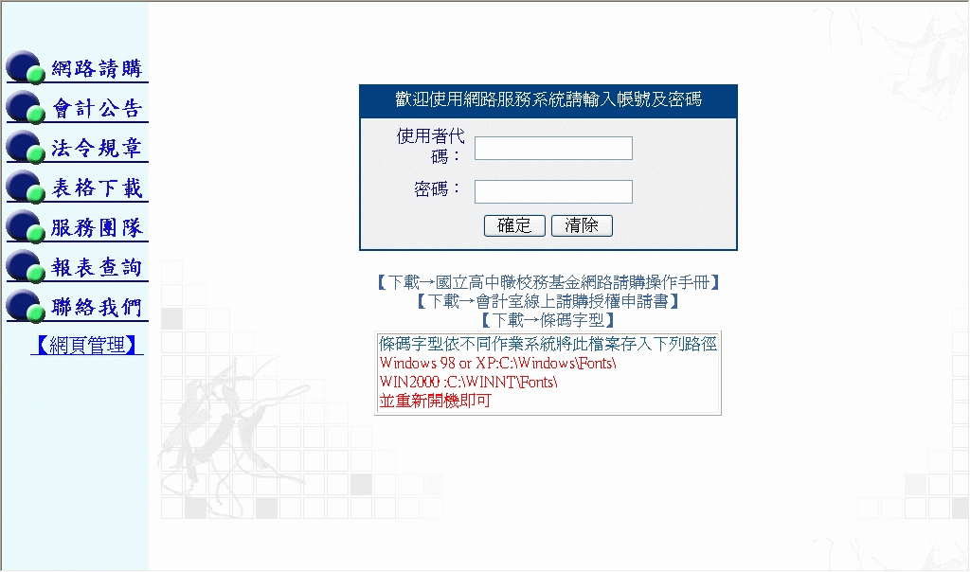

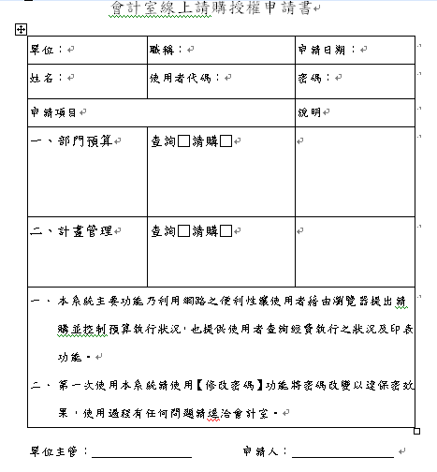

（2）「計畫主持人」或「工作計畫執行者」於網路請購系統中授權，如下圖。（詳細操作於後說明）。

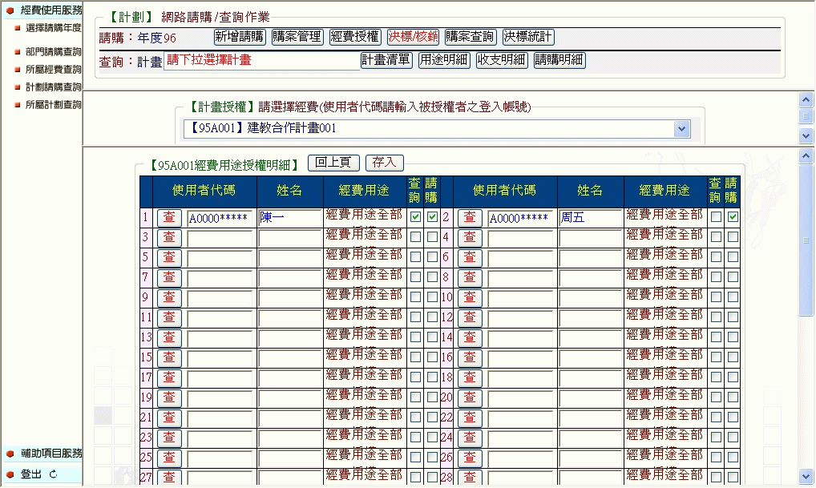

肆、操作介面規劃

一、登入帳號密碼：
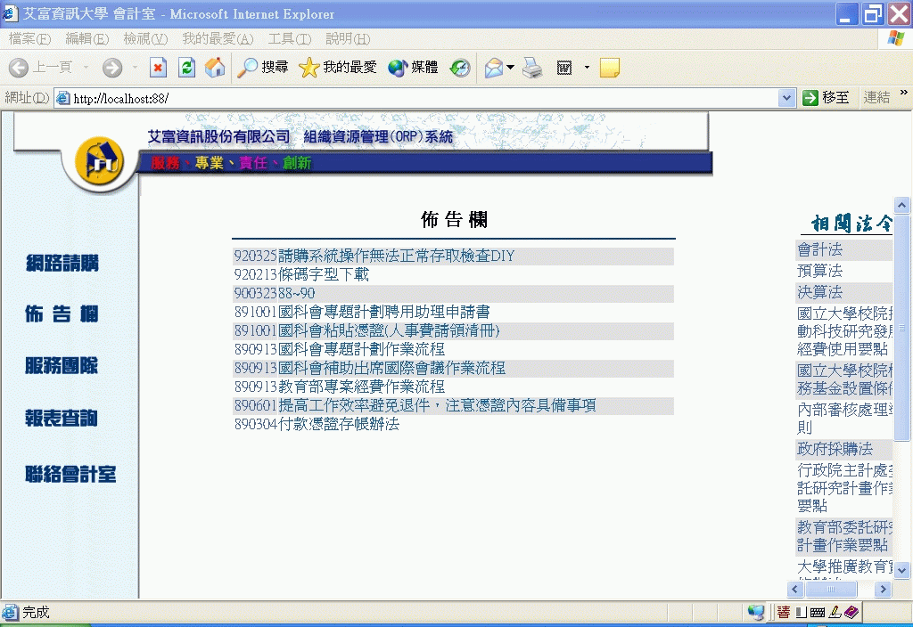
會計室指定的網址

（1）以滑鼠點選 [網路請購] 進入查詢系統的帳號認證畫面：

（2）帳號認證操作時於【帳號欄】鍵入使用者代碼，【密碼欄】鍵入使用者密碼，再以滑鼠點選〔確定〕按鈕，若密碼正確則進入查詢系統。
輸入使用者帳號及密碼
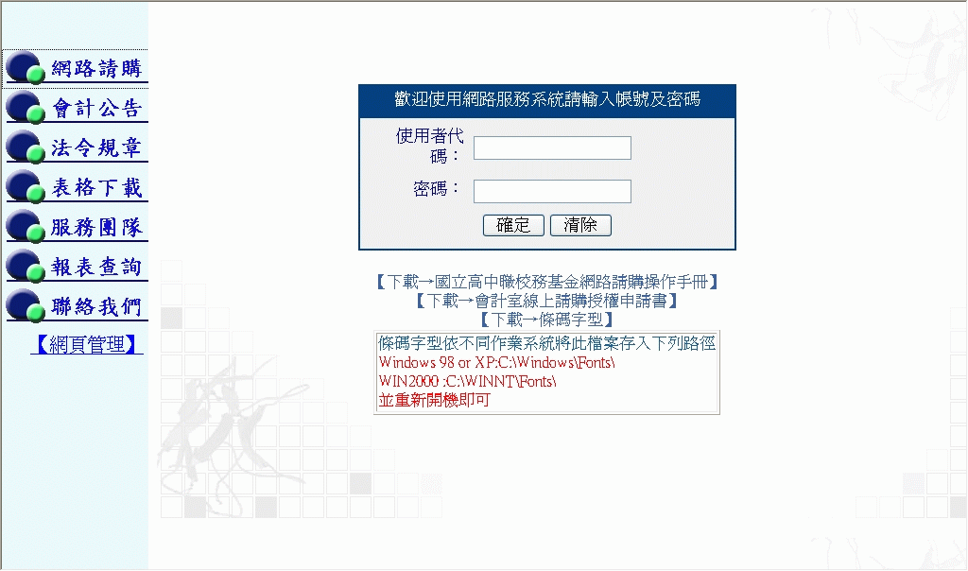

二、MENU區：

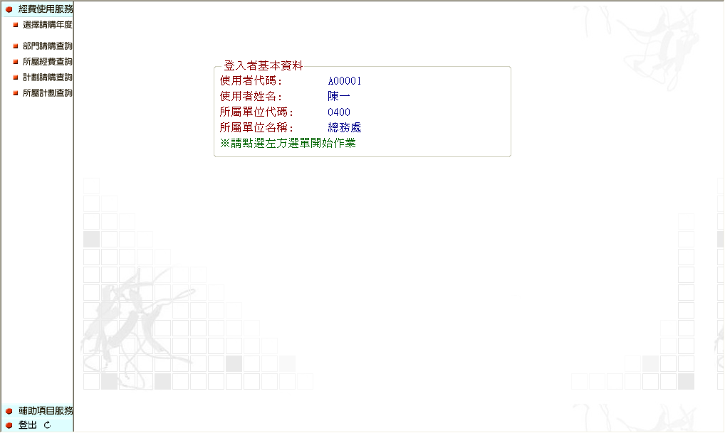
Menu區
請購功能區

三、功能區、工作區：點選「功能區」功能於「工作區」工作

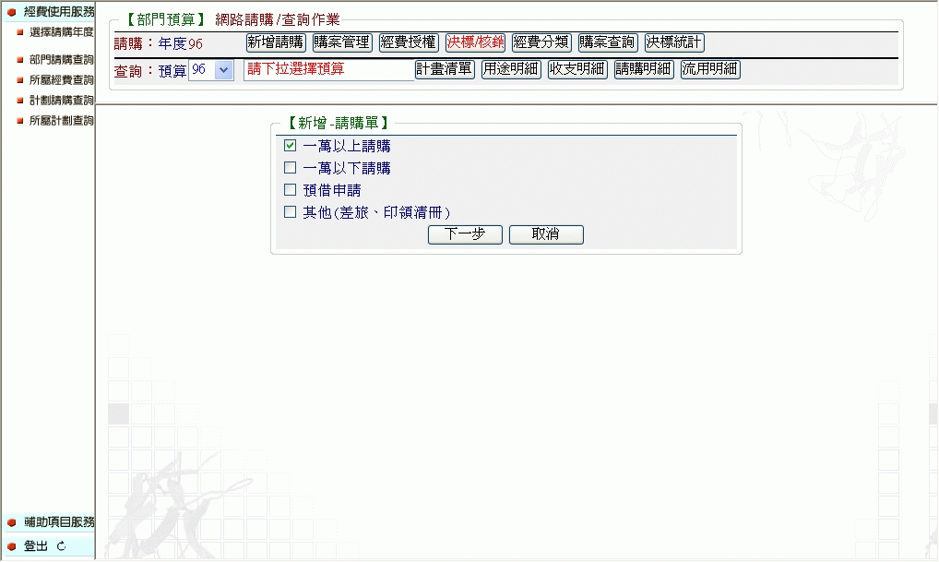
查詢功能區
工作區

伍、會計室首頁說明

一、會計公告

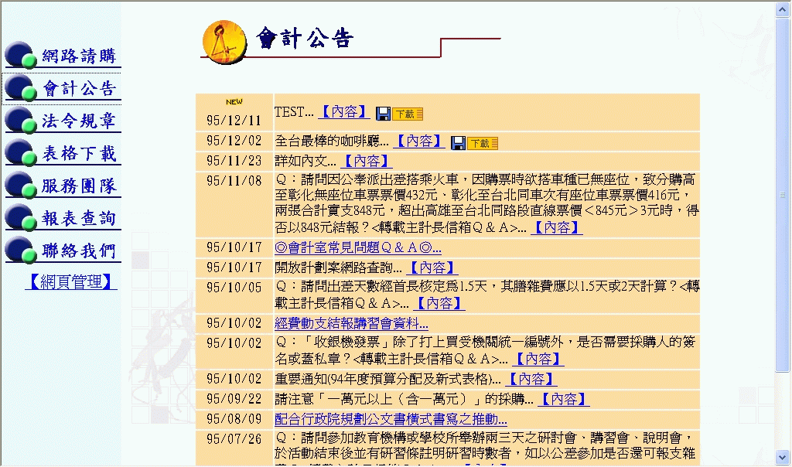

二、法令規章：會計應將會計相關法令公告

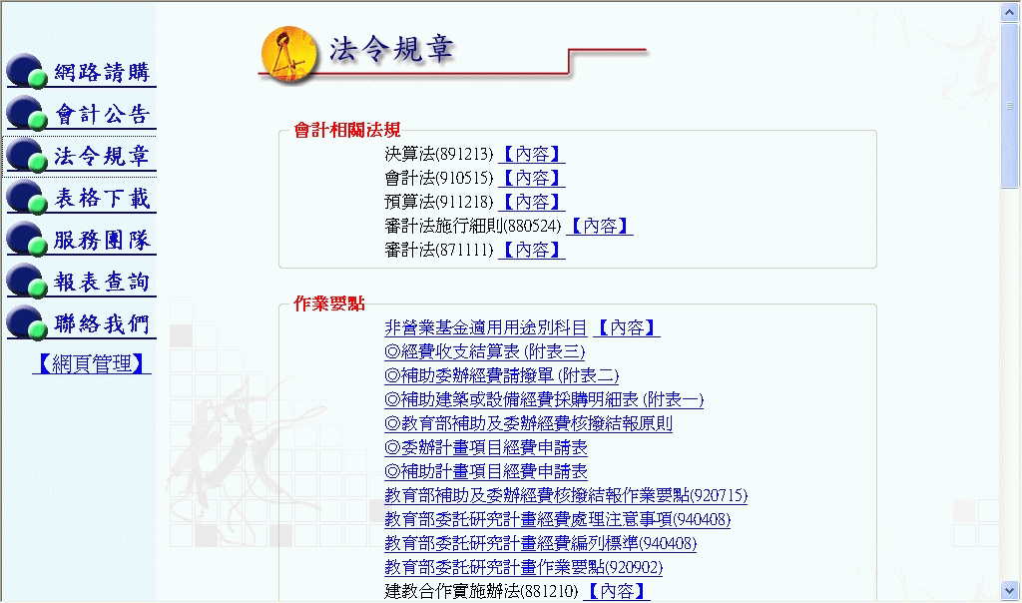

三、表格下載：

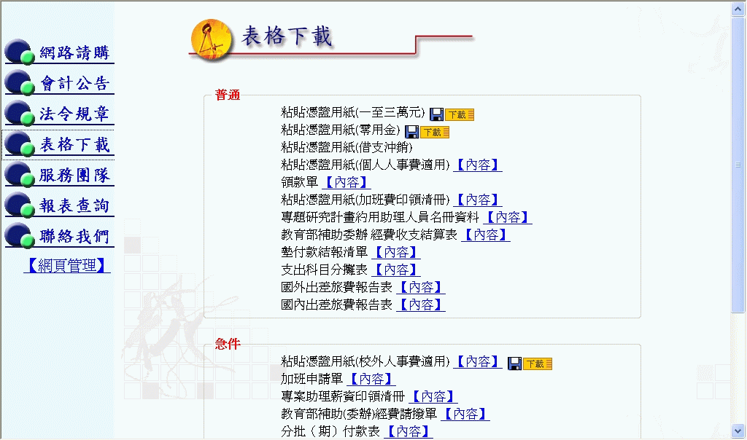

四、服務團隊

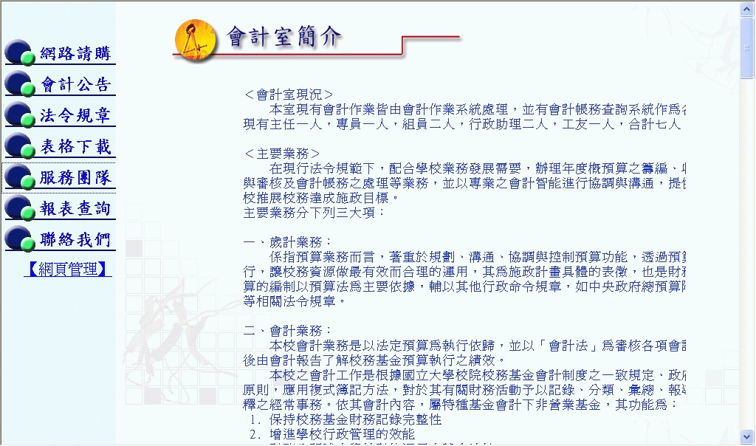

五、報表查詢：

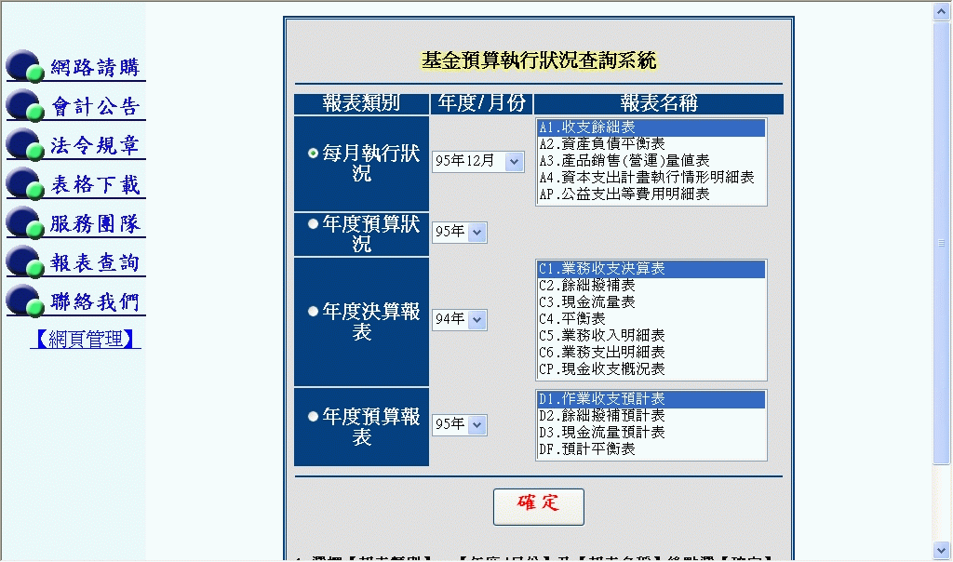

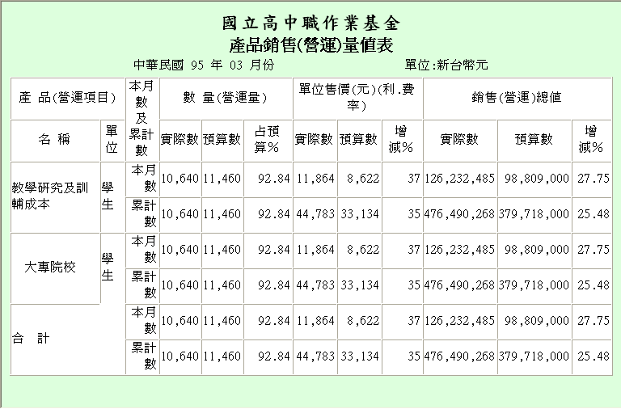

六、聯絡我們：此功能點選後自動開啟使用者Outlook Express收發Email功能，使用者可將詢問之問題編輯好後mail給會計。

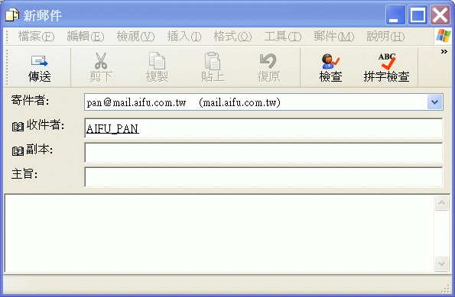

陸、網路請購系統說明
1.新增請購 2.購案管理
3.經費授權 4.經費分類
5.決標/核銷6.購案查詢
7.決標統計

一、網路請購系統架構
部門請購

部門
1.計畫清單 2.用途明細
3.收支明細 4.請購明細
網
路
請
購
系
統
部門查詢

1.新增請購 2.購案管理
3.經費授權 4.決標/核銷5.購案查詢 6.決標統計
計畫請購

計畫
計畫查詢
1.計畫清單 2.用途明細
3.收支明細 4.請購明細

二、請購功能區：

1.請購類別：
（1）財物購置（分次付款）：財物採購、分次付款使用之請購類別。
（2）財物購置（一次付清）：財物一般請購使用之請購類別
（3）預借申請：預付款申請使用之請購類別。
（4）其他(差旅、印領清冊)：差旅、印領清冊請款使用之請購類別。

（1）財物購置（分次付款）
財物購置（請修）作業流程圖
承辦單位 流程圖
開始

申請人於【網路請購系統】提出購案申請，載明購買物品名稱、規格、數量 並印出請購單
請購單位

詢價並填列單價與總價如金額在十萬元以上依政府採購法另簽辦理招標手續 後於【網路請購系統】填入金額
總務處

退回總務處給原請購單位
並知會會計室

編製各單位核定需求額度書表
公告分局內部網站
依核定需求額度執行
辦理財物購置(請修)
會計於【會計管理系統】審核經費使用合法性

內經費
會計室
是
否

校長

是否核准
否
簽註意見退回總務單位

- 網路請購操作程序：
●請購時
<1>申請人登入帳號/密碼進入系統
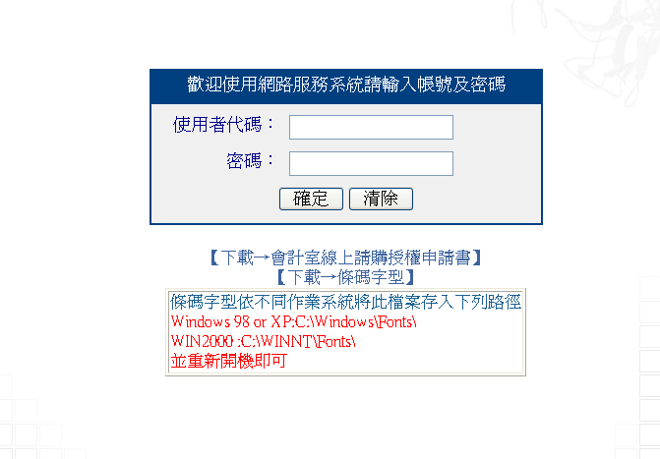
<2>選擇【新增請購】→【財物（分次付款）】
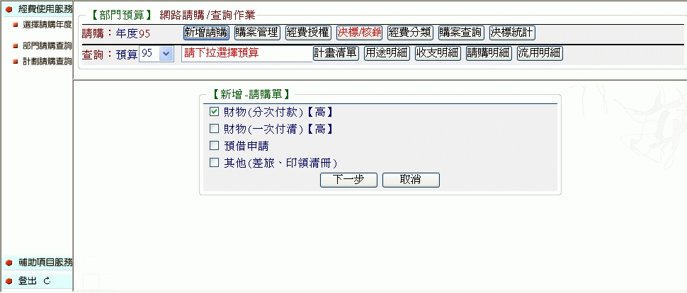

<3>填入【用途說明】、【選擇經費】、【金額（即時預控）】、填入【購買品名】後【存入】
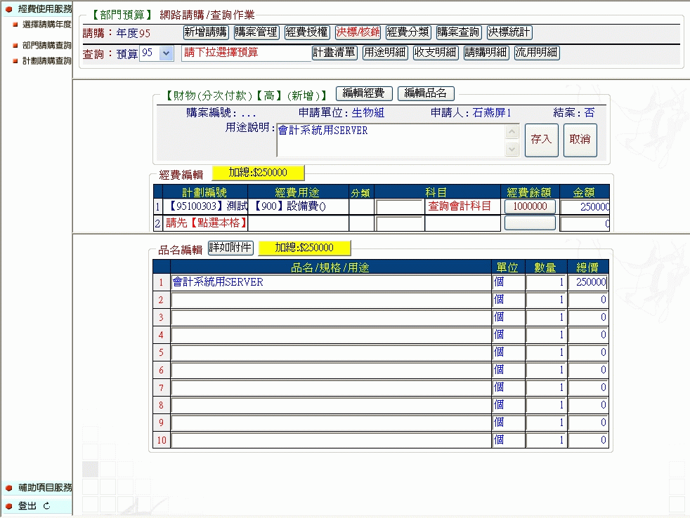
<4>【印表】
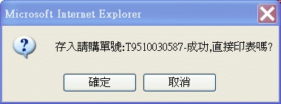

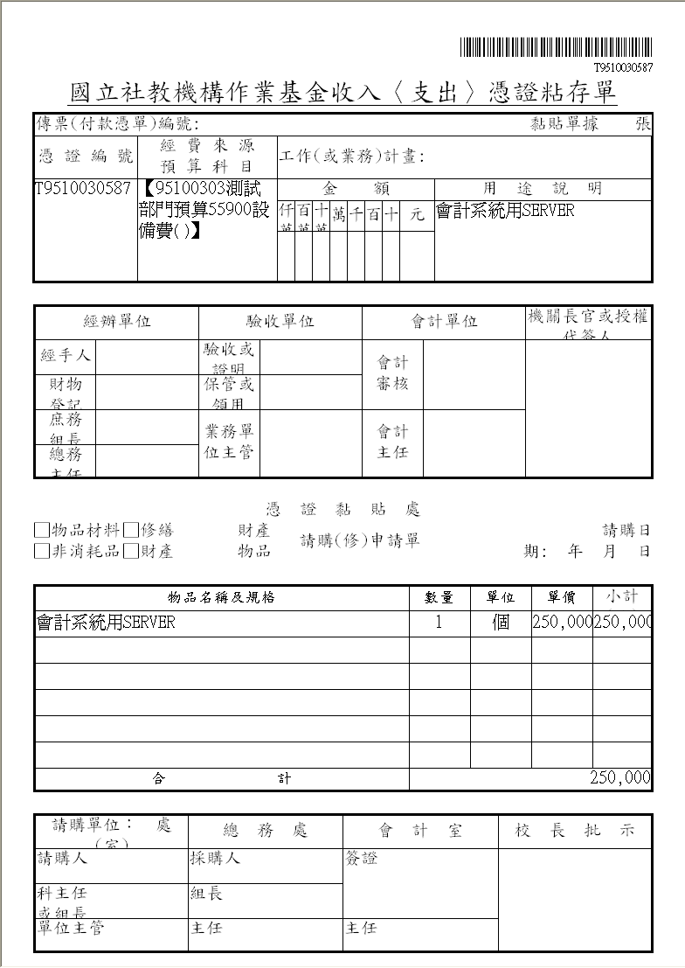
請購資訊
請購核章
核銷資訊
核銷核章

●請購後核銷時
（核銷時）
完成驗收後，廠商送來發票

採購單位於【網路請購系統】執行該筆請購案之核銷作業，填入報銷金額及廠商、發票資訊

1.原請購單【核銷資訊】處手填入核銷金額
2.黏貼發票
3.各主管核章

會計於【會計管理系統】審核並開傳票
否

出納付款

- 網路請購操作程序：
<1>申請人於【網路請購系統】→【購案管理】→找出該筆會計已審購案。
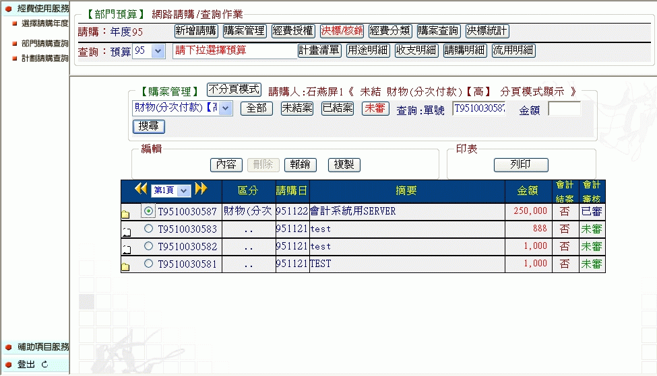

<2>點選【核銷】→【輸入核銷金額】→編輯【受款人】
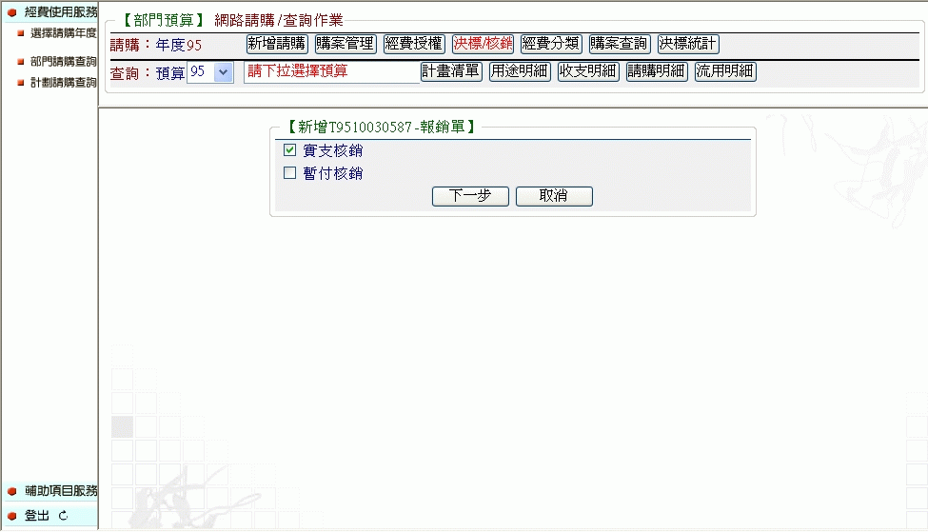
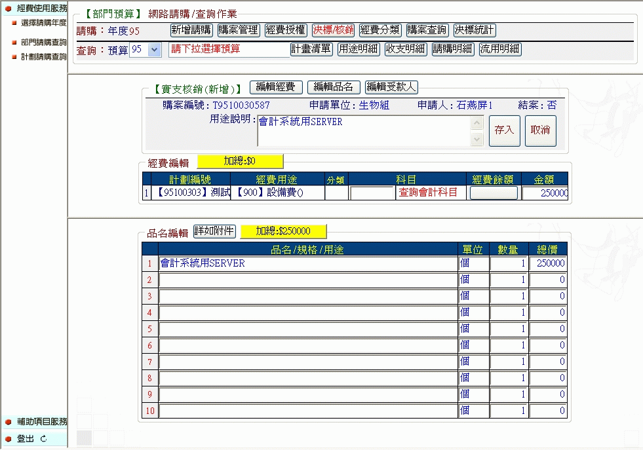

<3> 【存入】→於原請購單【核銷資訊】處手寫填入金額。
核銷資訊手寫填入核銷金額

發票黏貼處
核銷核章

（2）直接核銷請購：分為「不需經採購或事務單位訪價」及「需經採購或事務單位訪價」兩種狀況。
●申請者提出請購案，不需經採購或事務單位訪價。
申請人於【網路請購系統】提出購案申請，填入經費填入金額，印出憑證黏存單

會計於【會計管理系統】審核經費及開傳票
否

出納付款

※網路請購操作程序：
<1>申請人登入帳號/密碼進入系統

<2>選擇【新增請購】→【財物(一次付清)】
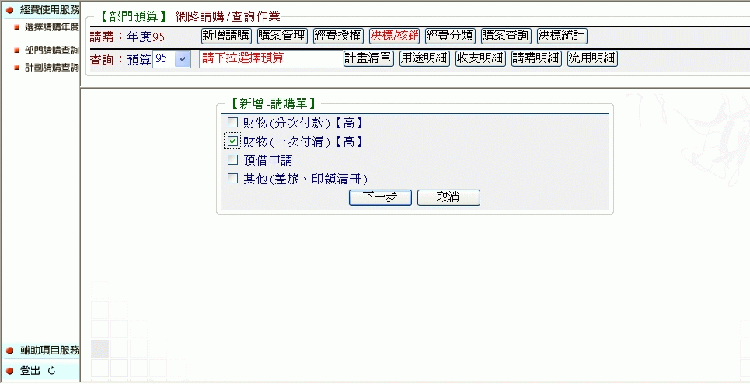

<3>填入【用途說明】、【選擇經費】、【金額（即時預控）】、填入【購買品名】、【編輯受款人】後【存入】
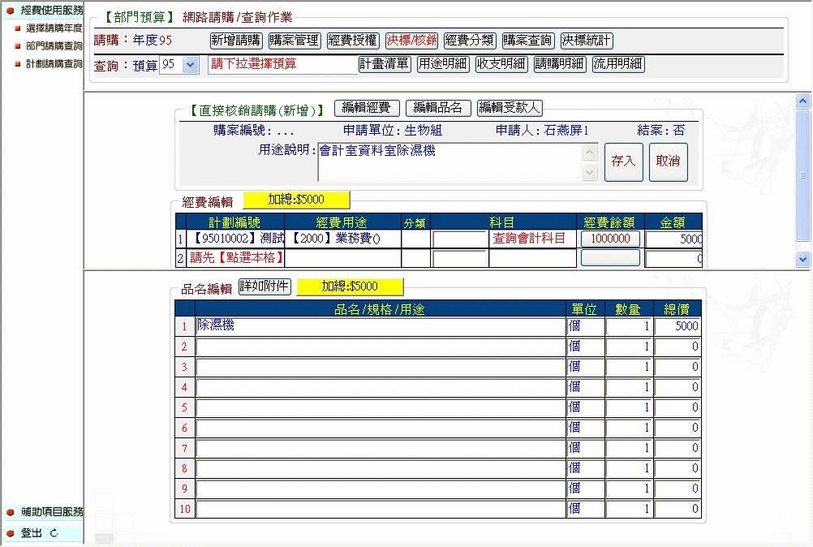

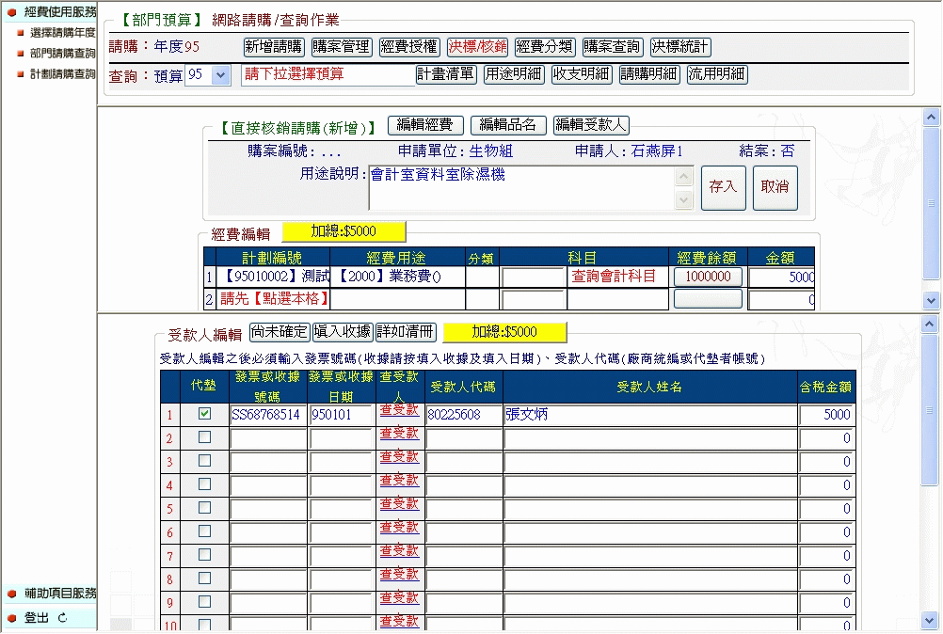
<4>【印表】
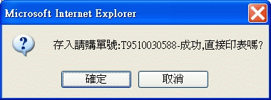

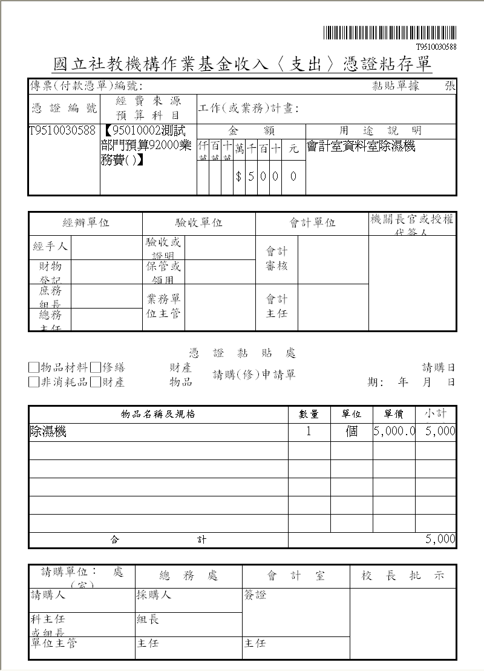

<5>於【購案管理】中可查詢此購案。
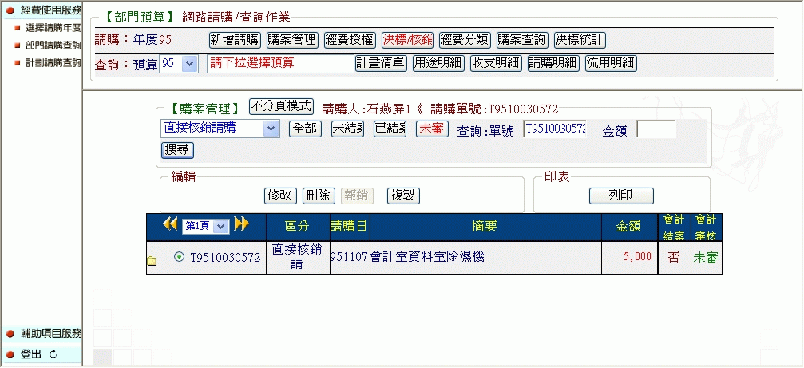

●申請者提出請購案，需經採購或事務單位訪價。
申請人於【網路請購系統】提出購案申請，填入經費但不填金額，印出憑證黏存單

1.採購或事務單位訪價後於【網路請購系統】填入金額。
2.手寫修正憑證黏存單金額。

會計於【會計管理系統】審核經費及開傳票
否

出納付款

※網路請購操作程序
<1>申請人於【網路請購系統】→【新增請購】→【財物(一次付清)】，於【編輯經費】填入金額填入1，而後【存入】。
<2>申請人印出黏貼憑證單。

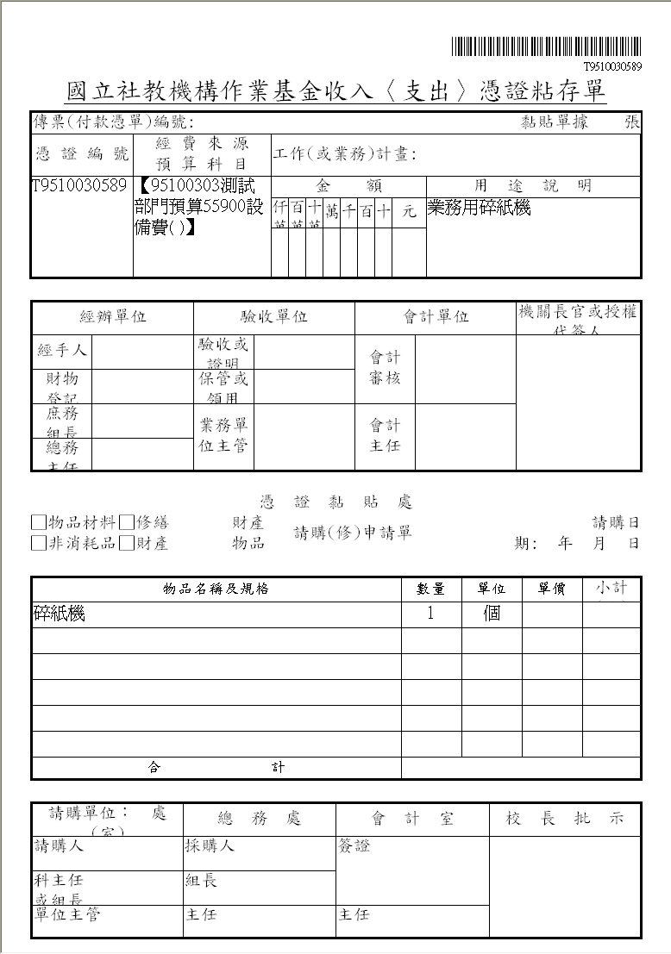

<3>採購或事務單位於【網路請購系統】→【決標/核銷】作業，找出請購單【修改】調整為訪價後之金額。
<4>手寫訪價後之金額於黏貼憑證單

（3）預借申請
●預借申請時

（預借申請時）
申請人於【網路請購系統】提出購案申請，印出預借申請單

會計於【會計管理系統】審核及開傳票
否

出納付款

※網路請購操作程序
<1>於【網路請購系統】→【新增請購】→【預借申請】
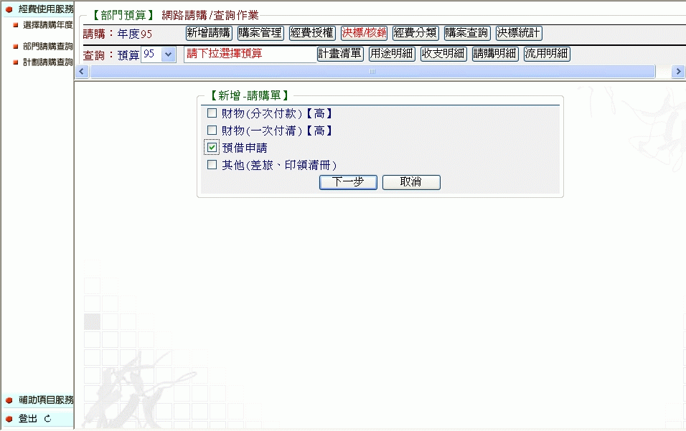

<2>【編輯經費】及【受款人】
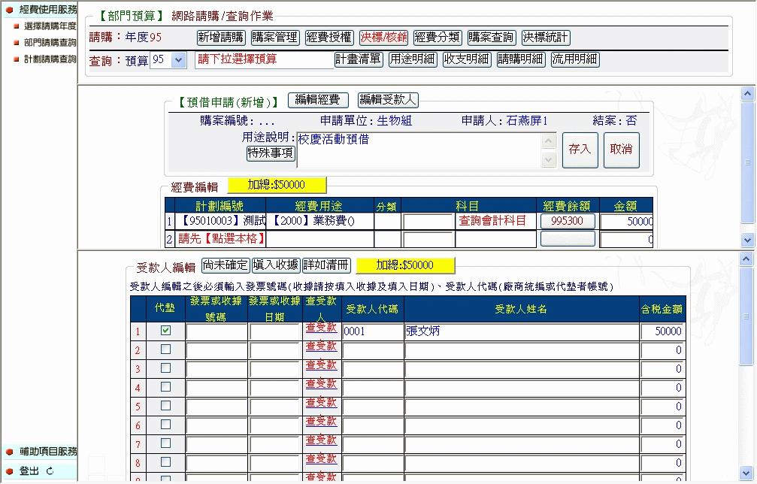

<3>【存入】→【印表】
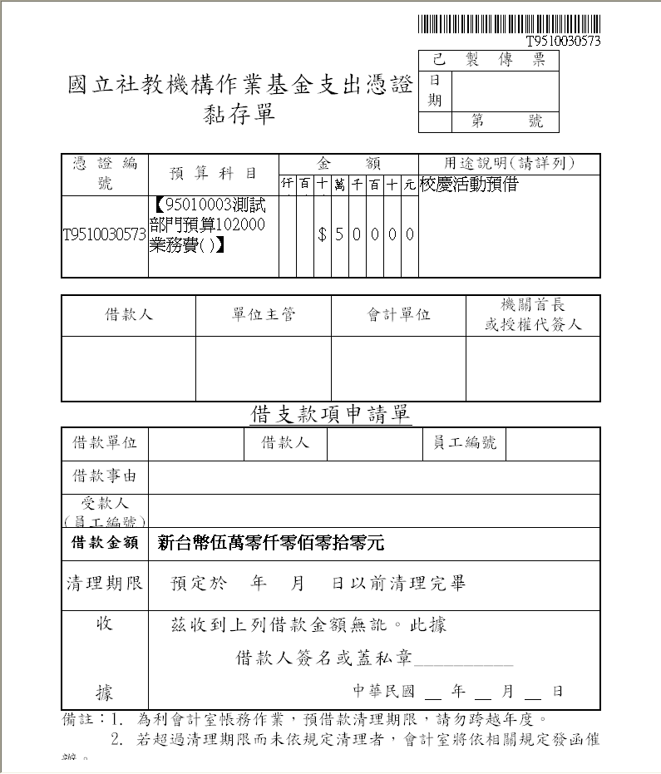

●預借轉正、歸墊時

（預借轉正、歸墊時）
申請人於【網路請購系統】執行該筆請購案之核銷作業

選擇轉正：填入轉正金額
選擇歸墊：填入歸墊金額

會計開分錄傳票沖銷暫付
否

- 網路請購操作程序
<1>於【網路請購系統】→【購案管理】→找出該筆暫付款申請單→【點選報銷】

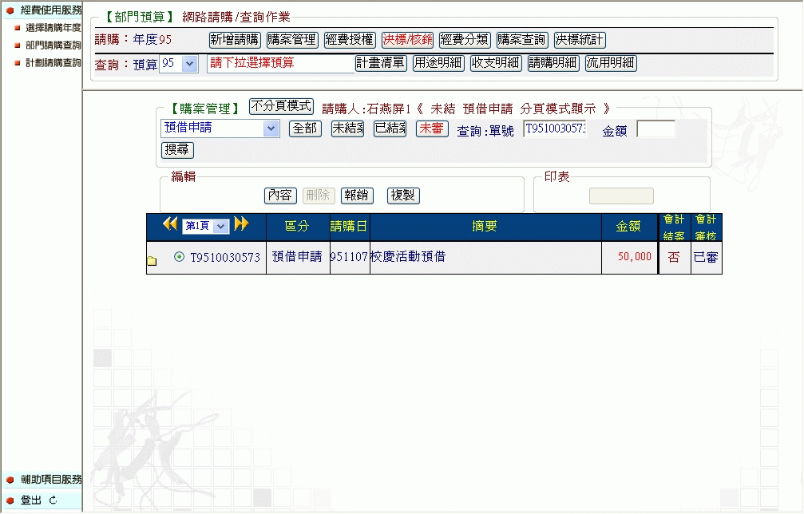
<2>出現預借款可核銷之類別【轉正】、【歸墊】
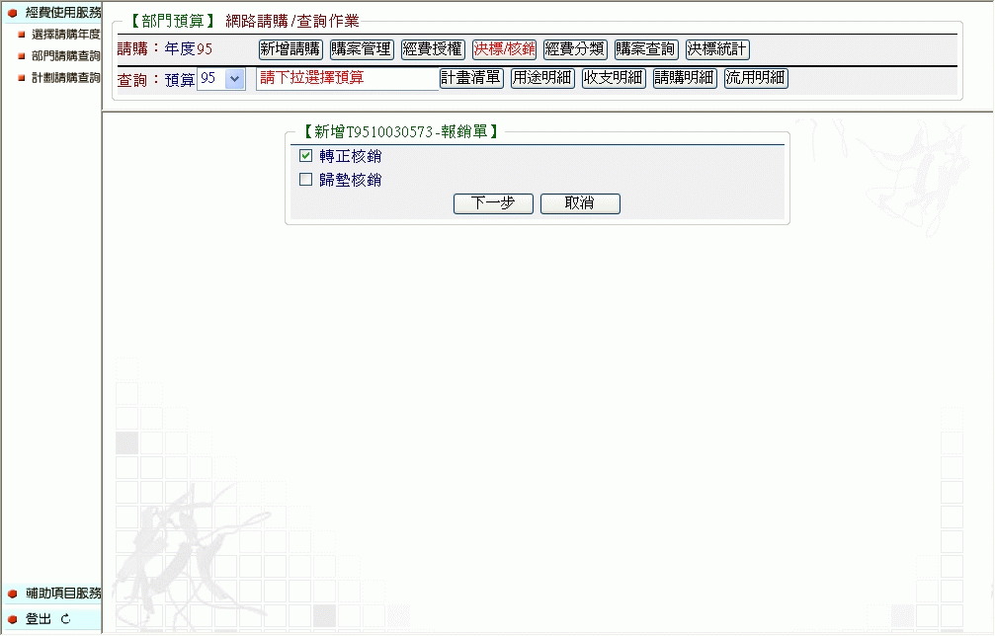
<3>點選【下一步】填入轉正金額即完成作業
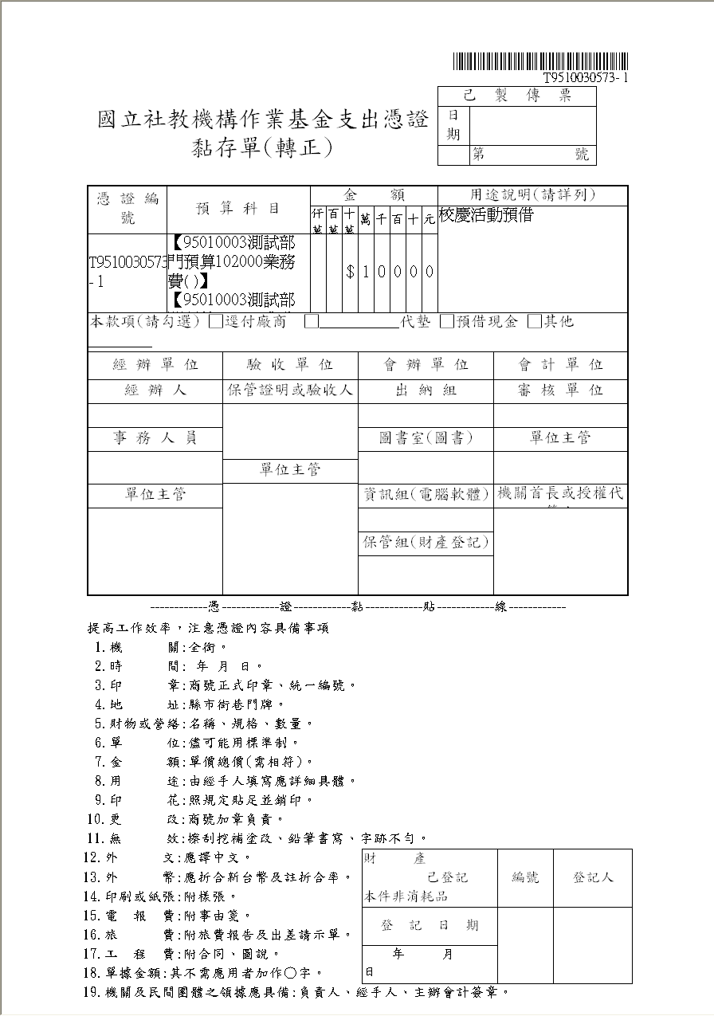
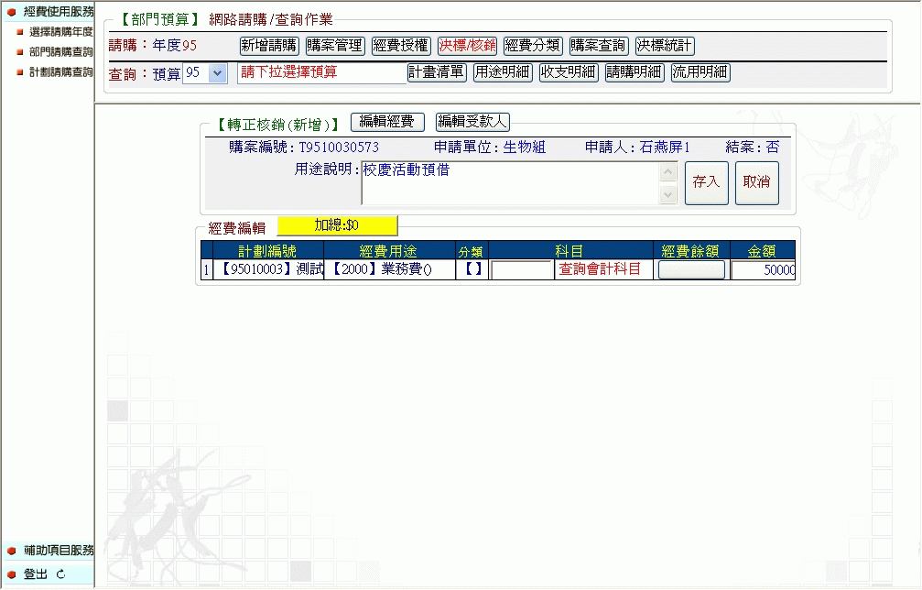

（4）其他（差旅費/印領清冊）：
申請人於【網路請購系統】填入經費完成購案申請。印出黏貼單，併差旅費報告表或印領清冊（附件）送會計室

會計於【會計管理系統】審核及開傳票
否

是

出納付款

- 網路請購操作程序
<1>於【網路請購系統】【新增請購】選擇【其他（差旅費/印領清冊）】
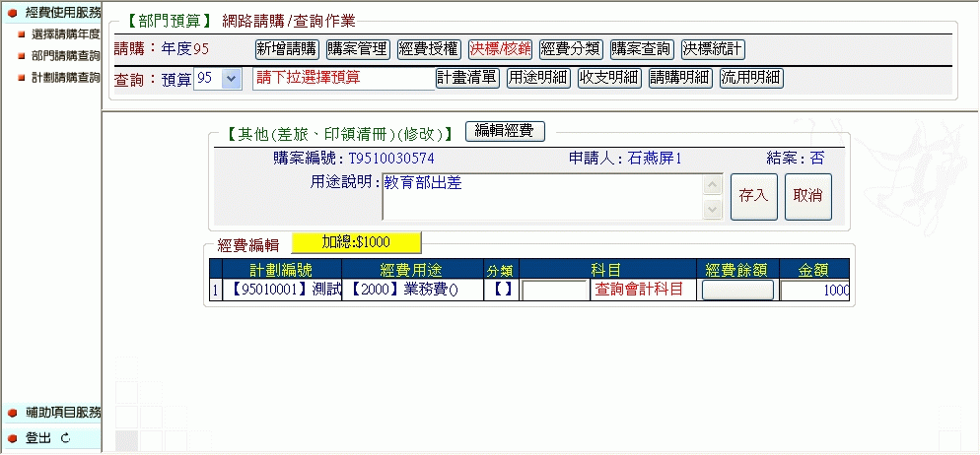
<2>編輯經費後【存入】印出【黏貼單】併差旅費報告表或印領清冊以附件方式附於黏貼單後。

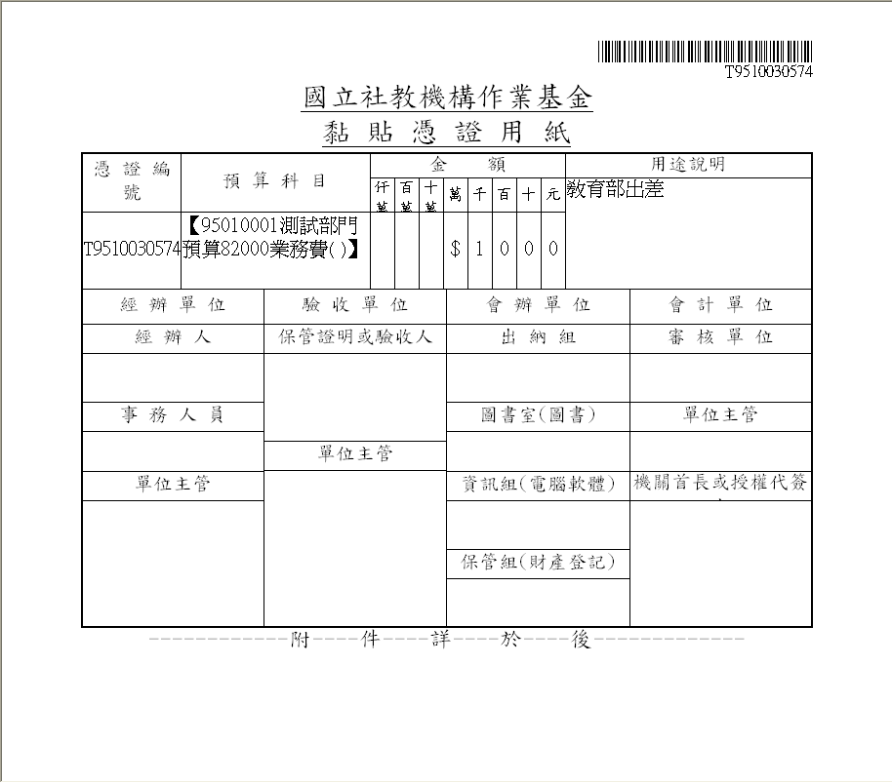
<3>會計於【會計管理系統】審核並開立傳票。

2.『國立社教機構網路請購購案類別』規劃。
（1）一萬以上請購：財物採購、分次付款使用之請購類別。
（2）一萬以下請購：財物一般請購使用之請購類別
（3）預借申請：預付款申請使用之請購類別。
（4）其他(差旅、印領清冊)：差旅、印領清冊請款使用之請購類別。

（1）一萬以上請購
財物購置（請修）作業流程圖
承辦單位 流程圖
開始

申請人於【網路請購系統】提出購案申請，載明購買物品名稱、規格、數量 並印出請購單
請購單位

詢價並填列單價與總價如金額在十萬元以上依政府採購法另簽辦理招標手續 後於【網路請購系統】填入金額
秘書處

退回秘書處給原請購單位
並知會會計室

編製各單位核定需求額度書表
公告分局內部網站
依核定需求額度執行
辦理財物購置(請修)
會計於【會計管理系統】審核經費使用合法性

內經費
會計室
是
否

館長

是否核准
否
簽註意見退回秘書單位

- 網路請購操作程序：
●請購時
<1>申請人登入帳號/密碼進入系統
<2>選擇【新增請購】→【財物（分次付款）】
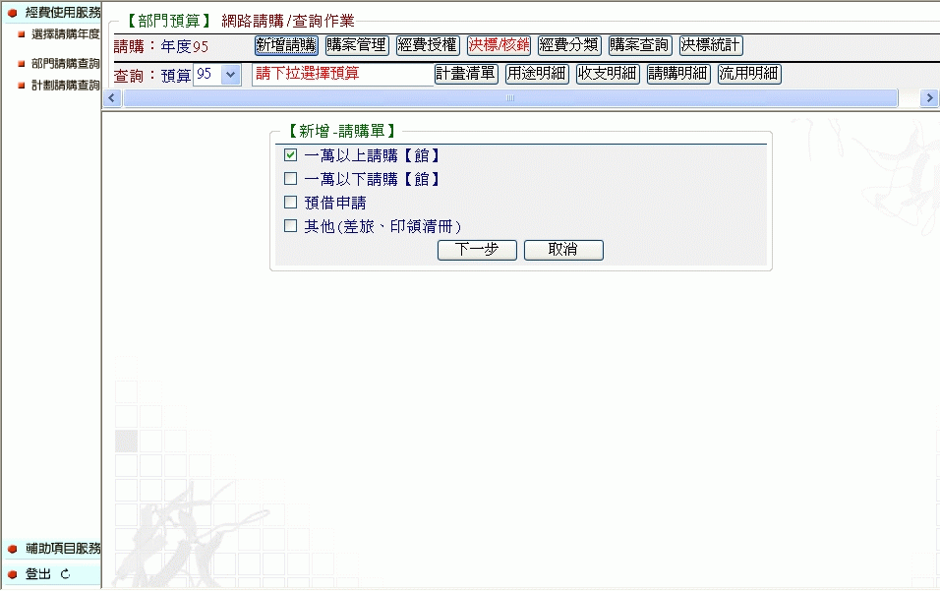

<3>填入【用途說明】、【選擇經費】、【金額（即時預控）】、填入【購買品名】後【存入】
<4>【印表】

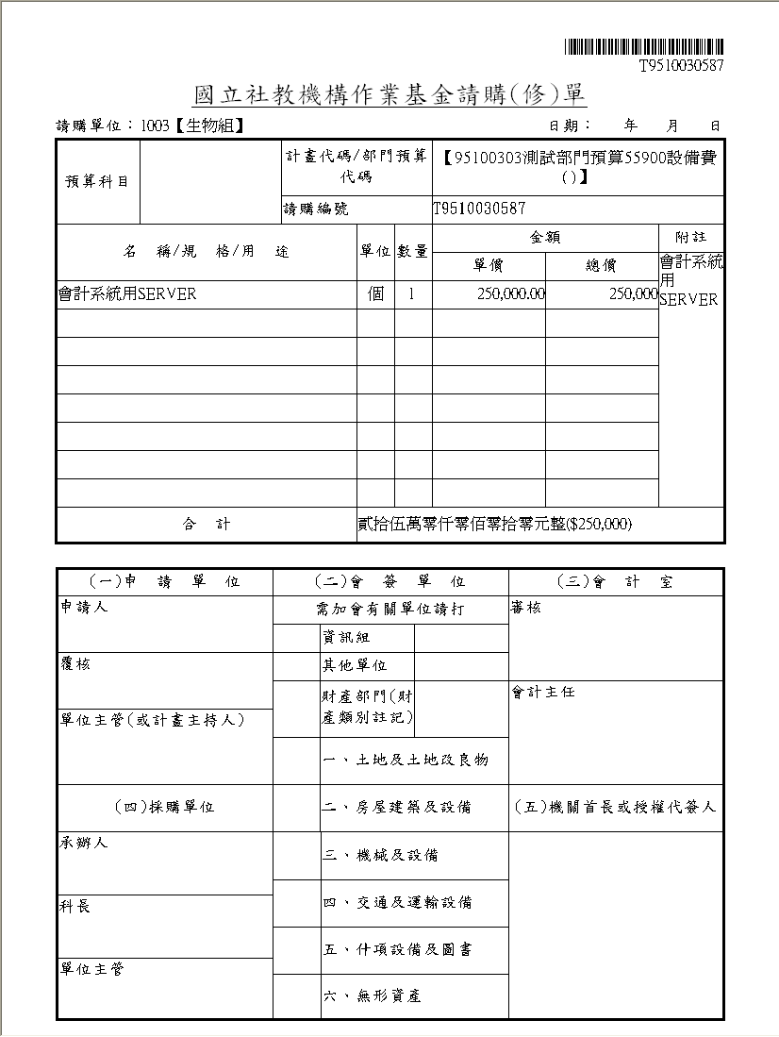
請購資訊
請購核章

<5>於【購案管理】中可查詢此購案。
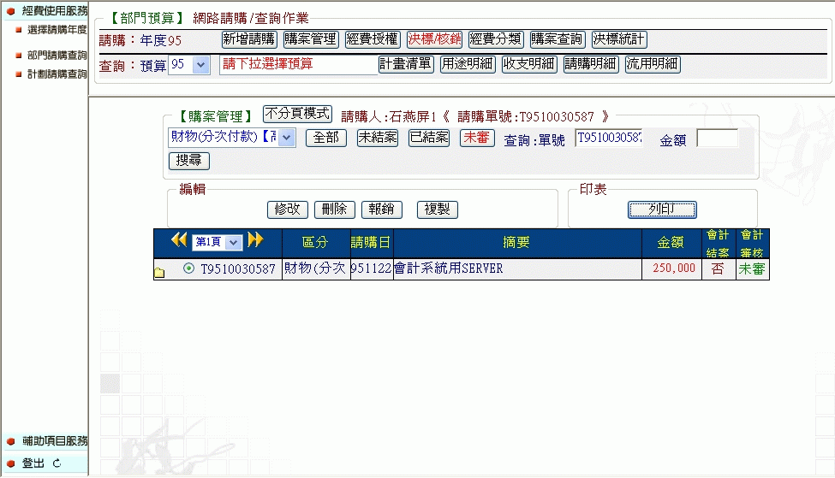

●請購後核銷時
（核銷時）
完成驗收後，廠商送來發票

採購單位於【網路請購系統】執行該筆請購案之核銷作業，填入報銷金額及廠商、發票資訊

於網路請購系統印出支出憑證黏存單

會計於【會計管理系統】審核並開傳票
否

出納付款

- 網路請購操作程序：
<1>申請人於【網路請購系統】→【購案管理】→找出該筆會計已審購案。

<2>點選【核銷】→【輸入核銷金額】→編輯【受款人】

<3> 【存入】→印出。

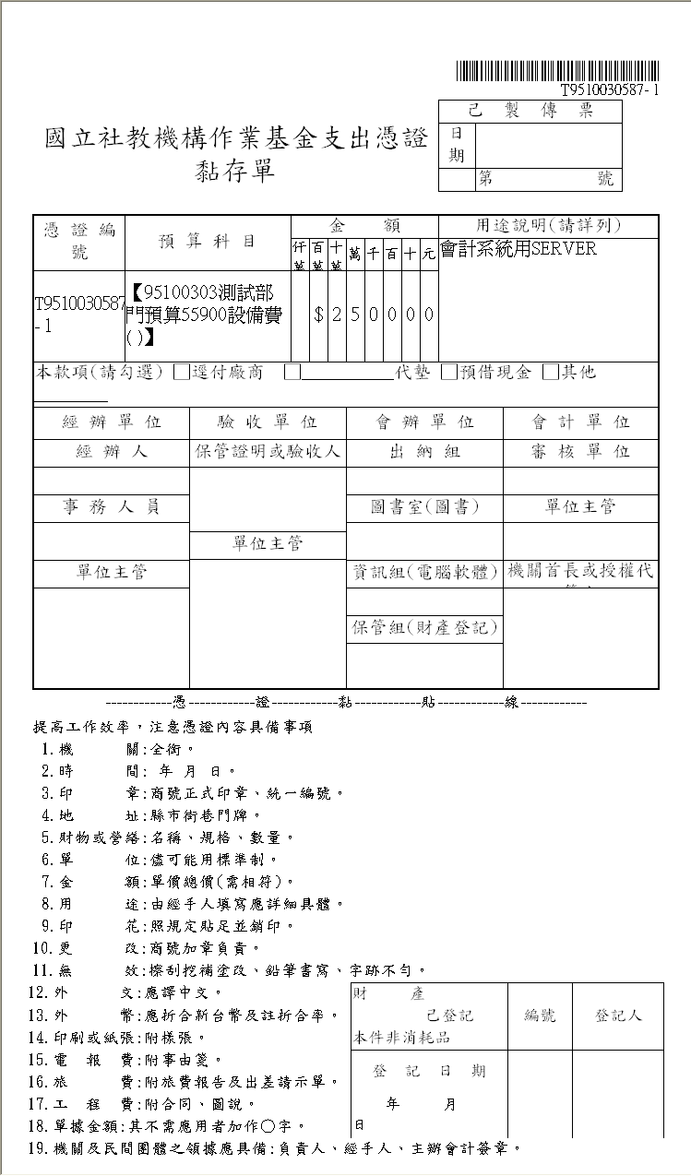
發票黏貼處
核銷核章

（2）分為「不需經採購或事務單位訪價」及「需經採購或事務單位訪價」兩種狀況。
●申請者提出請購案，不需經採購或事務單位訪價。
申請人於【網路請購系統】提出購案申請，填入經費填入金額，印出憑證黏存單

會計於【會計管理系統】審核經費及開傳票
否

出納付款

※網路請購操作程序：
<1>申請人登入帳號/密碼進入系統

<2>選擇【新增請購】→【一萬以下請購】
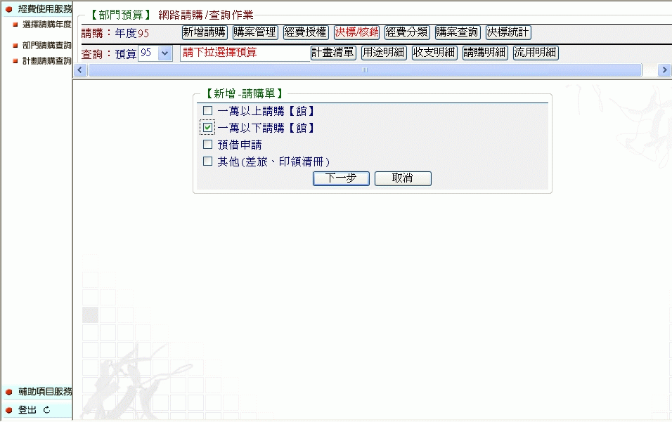

<3>填入【用途說明】、【選擇經費】、【金額（即時預控）】、填入【購買品名】、【編輯受款人】後【存入】

<4>【印表】

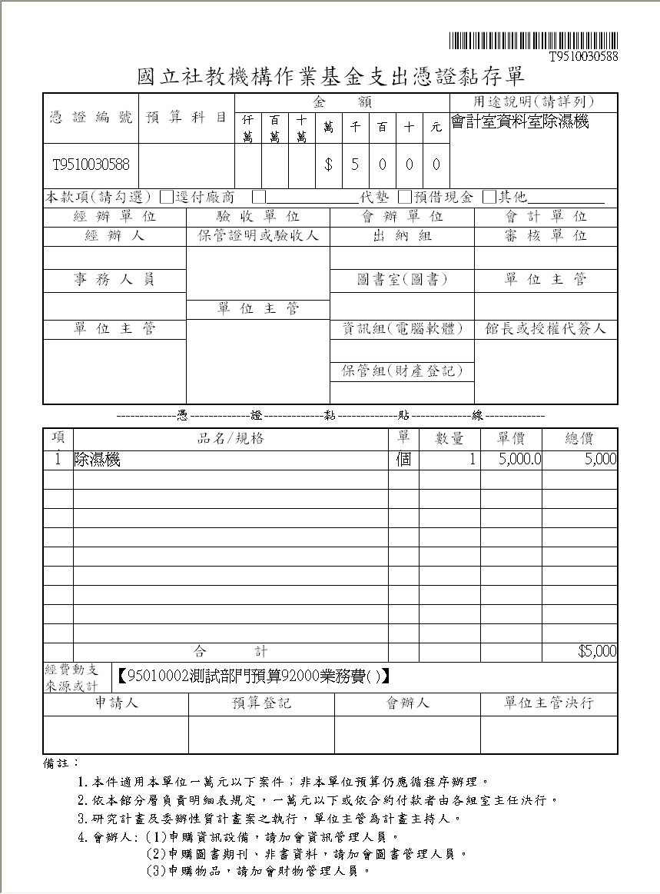

<5>於【購案管理】中可查詢此購案。

●申請者提出請購案，需經採購或事務單位訪價。
申請人於【網路請購系統】提出購案申請，填入經費但不填金額，印出憑證黏存單

1.採購或事務單位訪價後於【網路請購系統】填入金額。
2.手寫憑證黏存單金額。

會計於【會計管理系統】審核經費及開傳票
否

出納付款

※網路請購操作程序
<1>申請人於【網路請購系統】→【新增請購】→【一萬以下請購】，於【編輯經費】填入金額填入1，而後【存入】。
<2>申請人印出黏貼憑證單。

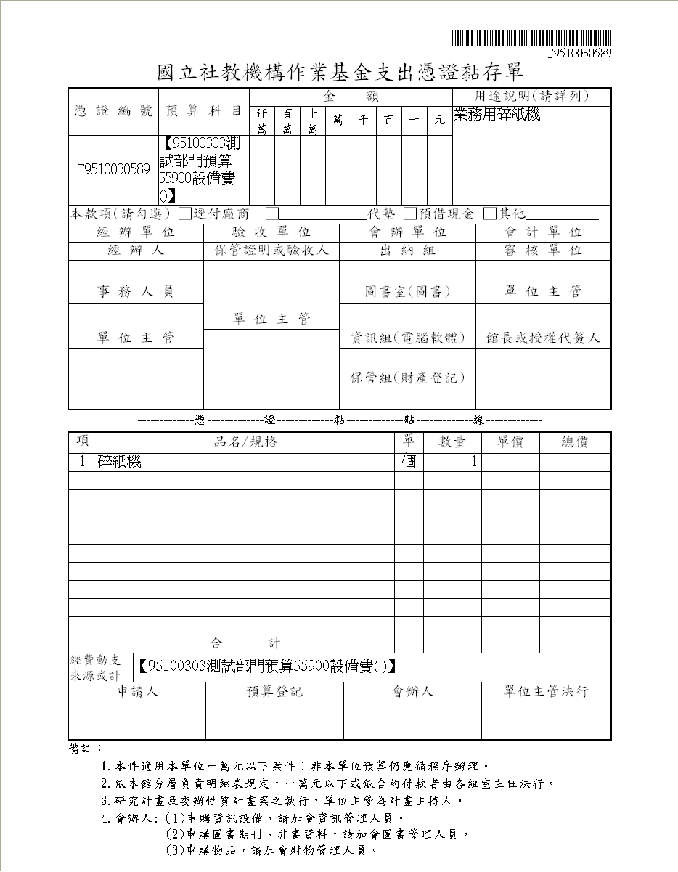

<3>採購或事務單位於【網路請購系統】→【決標/核銷】作業，找出請購單【修改】調整為訪價後之金額。
<4>手寫訪價後之金額於黏貼憑證單

（3）預借申請
●預借申請時

（預借申請時）
申請人於【網路請購系統】提出購案申請，印出預借申請單

會計於【會計管理系統】審核及開傳票
否

出納付款

※網路請購操作程序
<1>於【網路請購系統】→【新增請購】→【預借申請】

<2>【編輯經費】及【受款人】

<3>【存入】→【印表】

●預借轉正、歸墊時

（預借轉正、歸墊時）
申請人於【網路請購系統】執行該筆請購案之核銷作業

選擇轉正：填入發票金額
選擇歸墊：填入歸墊金額

會計開分錄傳票沖銷暫付
否

- 網路請購操作程序
<1>於【網路請購系統】→【購案管理】→找出該筆暫付款申請單→【點選報銷】

<2>出現預借款可核銷之類別【轉正】、【歸墊】
<3>點選【下一步】填入轉正金額即完成作業

（4）其他（差旅費/印領清冊）：
申請人於【網路請購系統】填入經費完成購案申請。印出黏貼單，併差旅費報告表或印領清冊（附件）送會計室

會計於【會計管理系統】審核及開傳票
否

是

出納付款

- 網路請購操作程序
<1>於【網路請購系統】【新增請購】選擇【其他（差旅費/印領清冊）】
<2>編輯經費後【存入】印出【黏貼單】併差旅費報告表或印領清冊以附件方式附於黏貼單後。

2.購案管理：對於購案搜尋的功能有分為全部、未結案、已結案以及未審，對於單一購案之管理功能有分為修改、刪除、報銷、複製及印表。

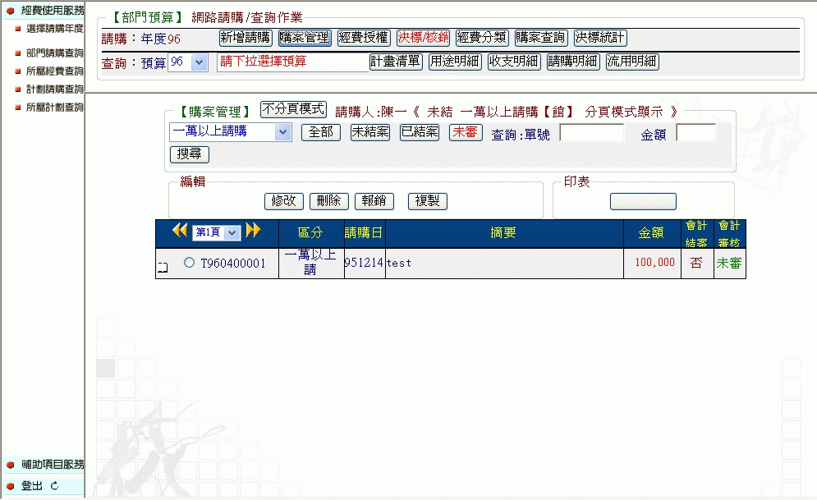

3.經費授權：「計畫主持人」或「工作計畫執行者」可自行決定經費（或計劃）是否開放別人可請購或查詢。

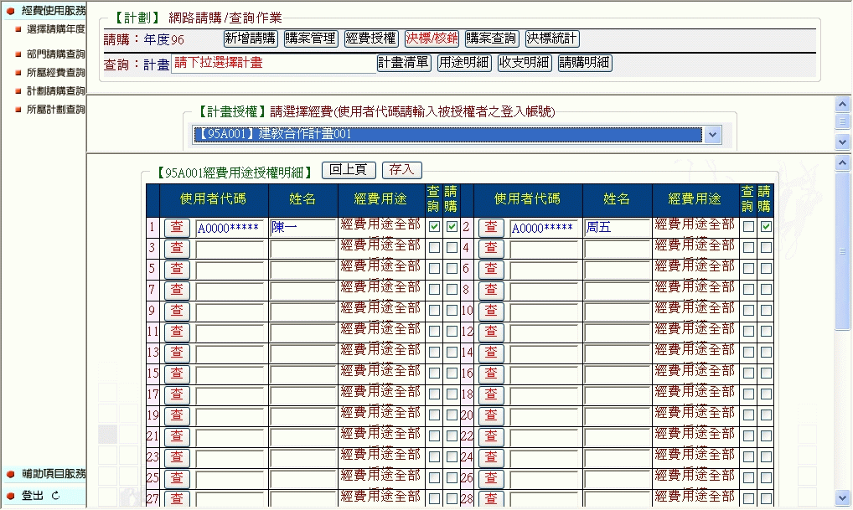

4.經費分類：單位可以自行編輯分類，以作為申請案分類統計，可轉出EXCEL後再作加值運用。

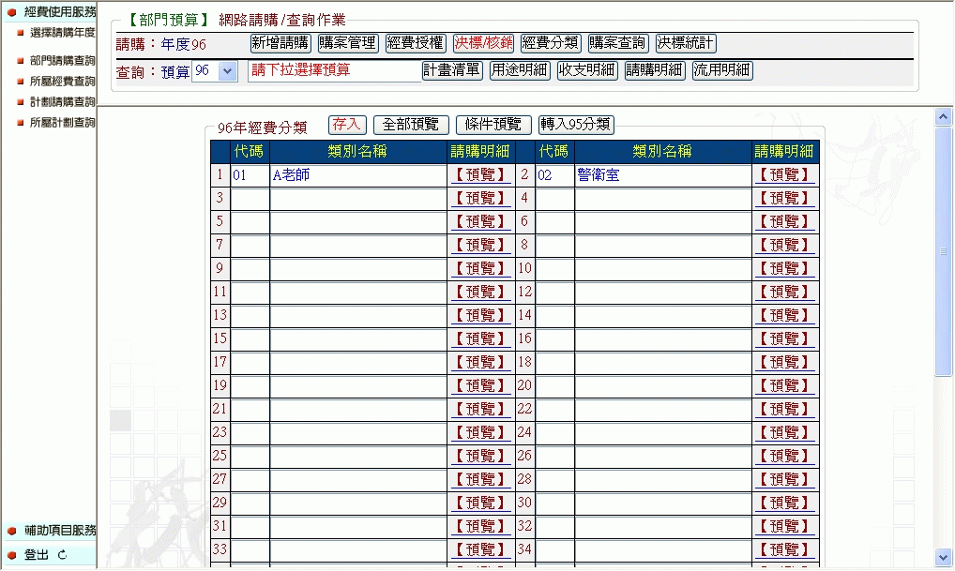

5.購案查詢：

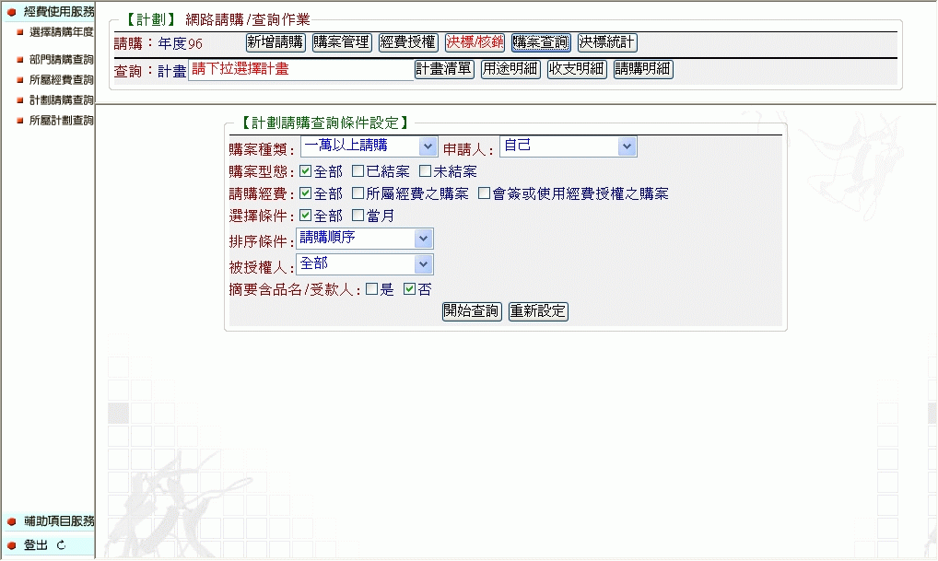

三、查詢功能區：

1.計畫清單：

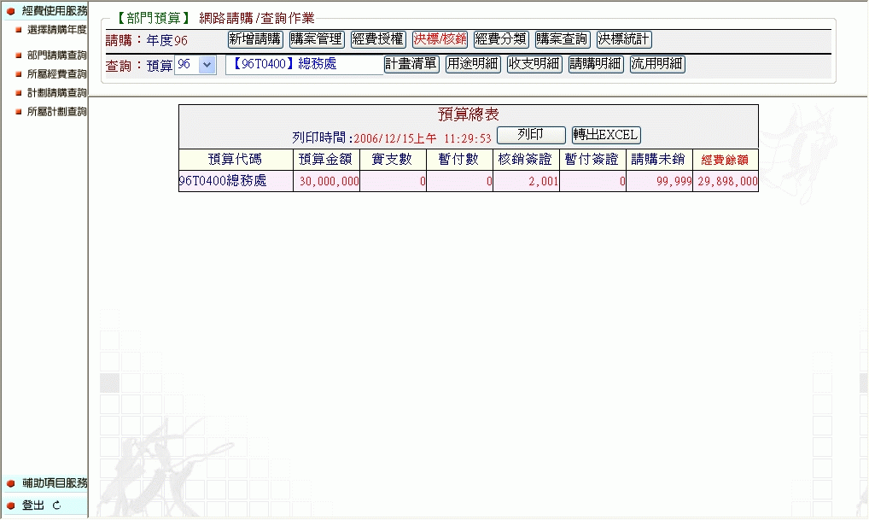

2.用途明細：

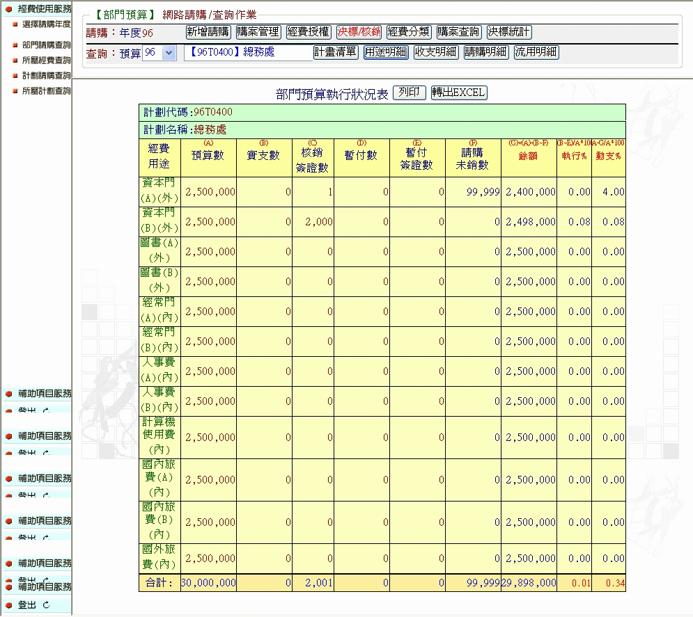

3.收支明細：

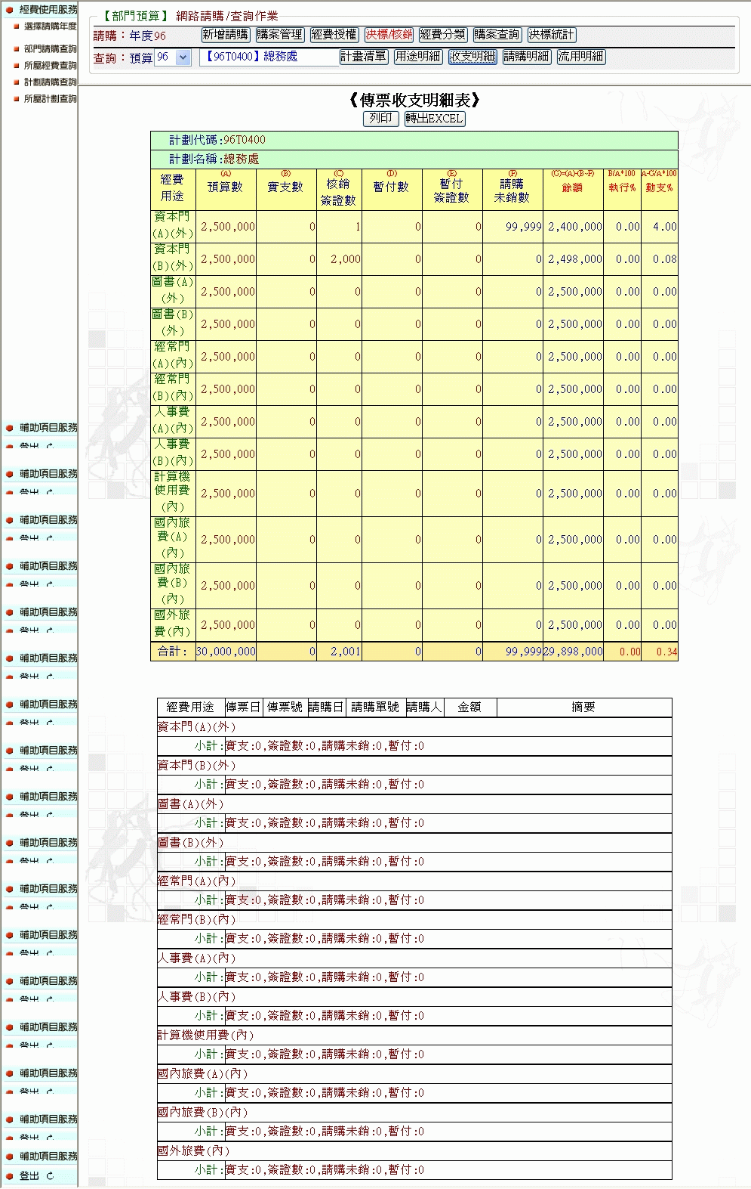

4.流用明細：

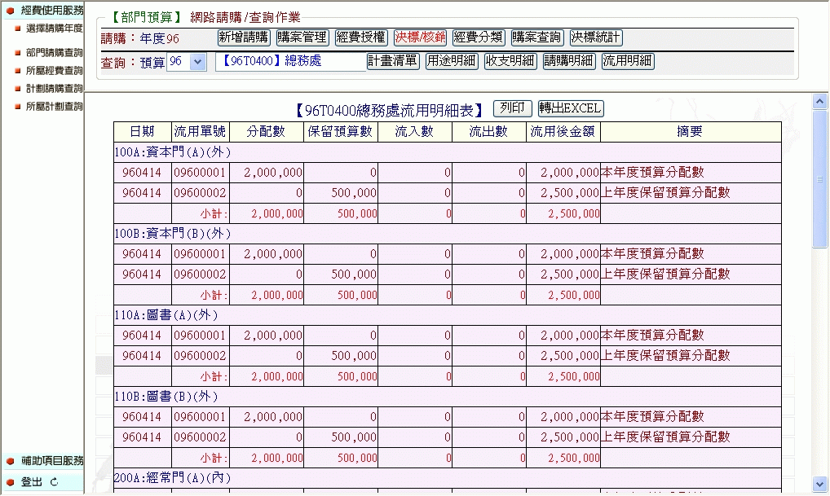

柒、填寫注意事項

一、網路請購系統印出之請購核銷單右上角必須有條碼（詳細安裝說明請參考捌、常見問題及處理）。

二、黏貼單登打時受款人資訊必須填妥發票、廠商統編、廠商名稱、金額。

三、10萬以上請購單於核銷時，必須上網登打【實支】，再於原請購/核銷單上「手寫」填妥金額。

四、請購/核銷單上若更改後，以「手寫」方式更動內容，必須於修正處蓋章。

捌、常見問題及處理

一、網路請購系統→【MENU區】→輔助項目服務→問與答

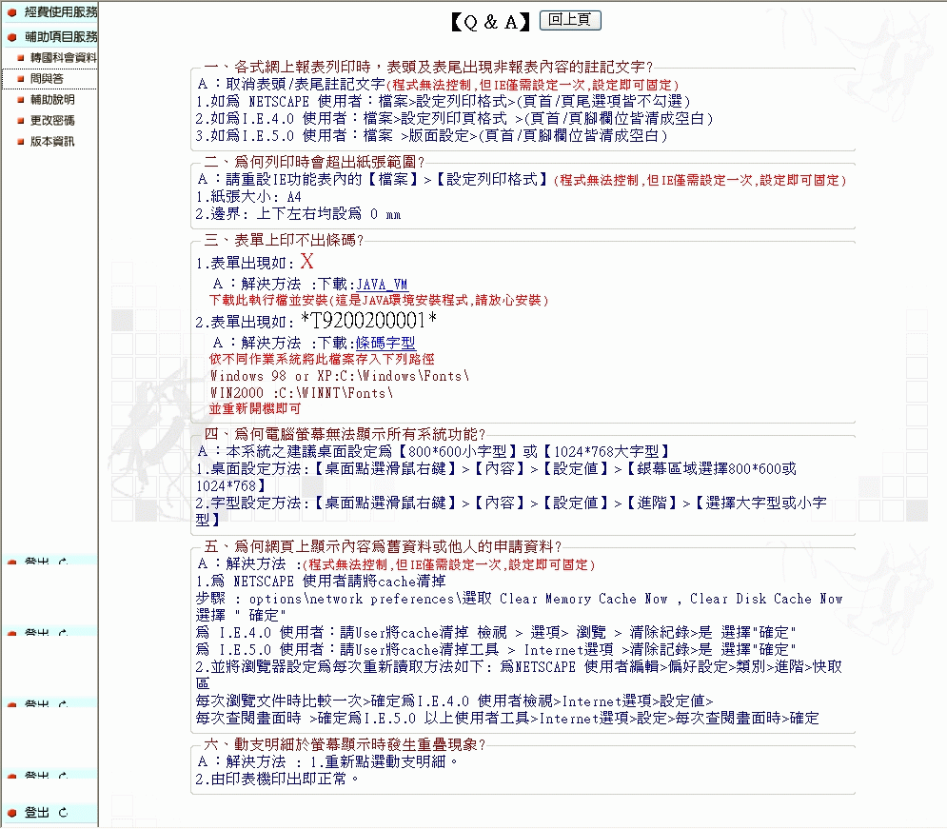

二、各式網上報表列印時，表頭及表尾出現非報表內容的註記文字?

Ａ：取消表頭/表尾註記文字(程式無法控制,但IE僅需設定一次,設定即可固定)

1.如為 NETSCAPE 使用者：檔案>設定列印格式>(頁首/頁尾選項皆不勾選)

2.如為I.E.4.0 使用者：檔案>設定列印頁格式 >(頁首/頁腳欄位皆清成空白)

3.如為I.E.5.0 使用者：檔案>版面設定>(頁首/頁腳欄位皆清成空白)

三、為何列印時會超出紙張範圍?

Ａ：請重設IE功能表內的【檔案】>【設定列印格式】(程式無法控制,但IE僅需設定一次,設定即可固定)

1.紙張大小: A4

2.邊界: 上下左右均設為 0 mm

四、表單上印不出條碼?

1.表單出現如: X

Ａ：解決方法 :下載:JAVA_VM

下載此執行檔並安裝(這是JAVA環境安裝程式,請放心安裝)

2.表單出現如: *T9200200001*

Ａ：解決方法 :於網路請購系統下載:條碼字型

依不同作業系統將此檔案存入下列路徑

Windows 98 or XP:C:\Windows\Fonts\

WIN2000 :C:\WINNT\Fonts\

並重新開機即可

五、為何電腦螢幕無法顯示所有系統功能?

Ａ：本系統之建議桌面設定為【800*600小字型】或【1024*768大字型】

1.桌面設定方法:【桌面點選滑鼠右鍵】>【內容】>【設定值】>【銀幕區域選擇800*600或1024*768】

2.字型設定方法:【桌面點選滑鼠右鍵】>【內容】>【設定值】>【進階】>【選擇大字型或小字型】

六、為何網頁上顯示內容為舊資料或他人的申請資料?

Ａ：解決方法 :(程式無法控制,但IE僅需設定一次,設定即可固定)

1.為 NETSCAPE 使用者請將cache清掉

步驟 : options\network preferences\選取 Clear Memory Cache Now , Clear Disk Cache Now 選擇 " 確定"

為 I.E.4.0 使用者：請User將cache清掉 檢視 > 選項> 瀏覽 > 清除紀錄>是 選擇"確定"

為 I.E.5.0 使用者：請User將cache清掉工具 > Internet選項 >清除記錄>是 選擇"確定

2.並將瀏覽器設定為每次重新讀取方法如下: 為NETSCAPE 使用者編輯>偏好設定>類別>進階>快取區

每次瀏覽文件時比較一次>確定為I.E.4.0 使用者檢視>Internet選項>設定值>

每次查閱畫面時 >確定為I.E.5.0 以上使用者工具>Internet選項>設定>每次查閱畫面時>確定

七、動支明細於螢幕顯示時發生重疊現象?

Ａ：解決方法 :

1.重新點選動支明細。

2.由印表機印出即正常。

玖、採購、事務單位功能說明

一、若為採購、事務單位同仁要請會計同仁於會計系統設定該帳號可使用【決標/核銷】功能。

二、操作說明如下：

（一）採購案決標程序
<1>採購或事務單位以自己的帳號進入系統（有決標/核銷權限）。
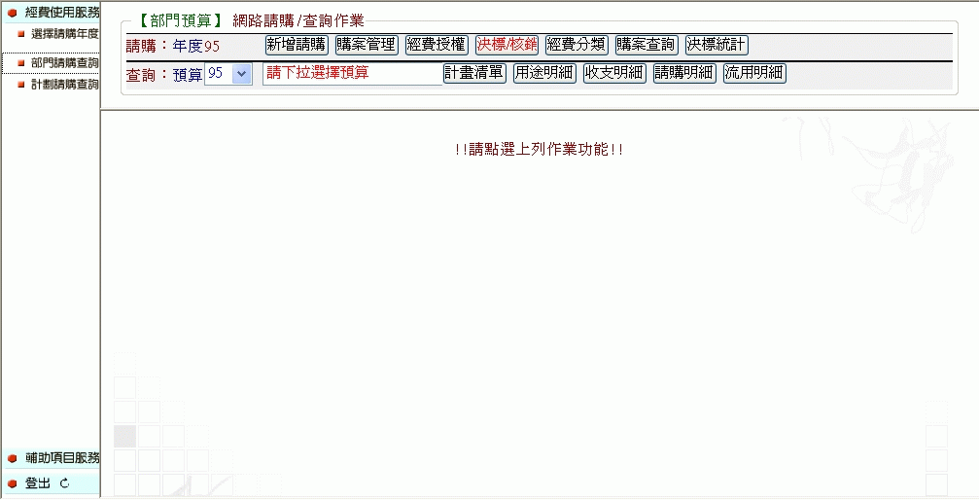
<2>找出該筆請購案→點選【決標】→【輸入決標金額】。
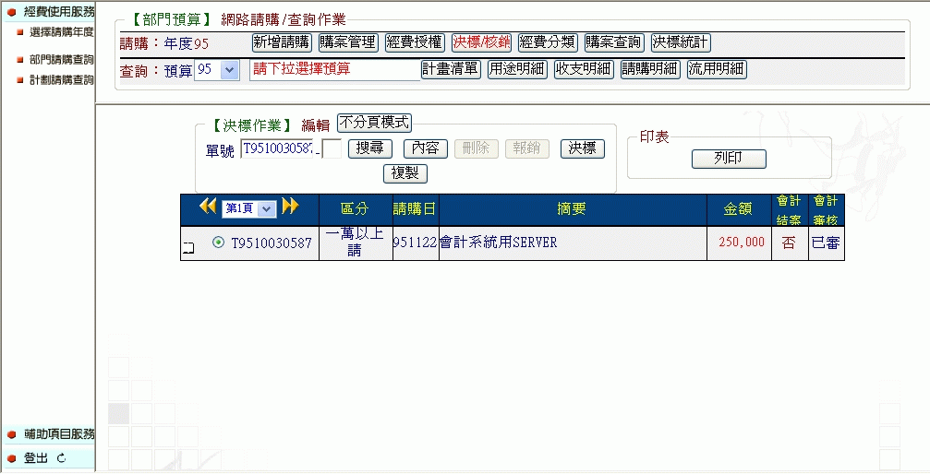
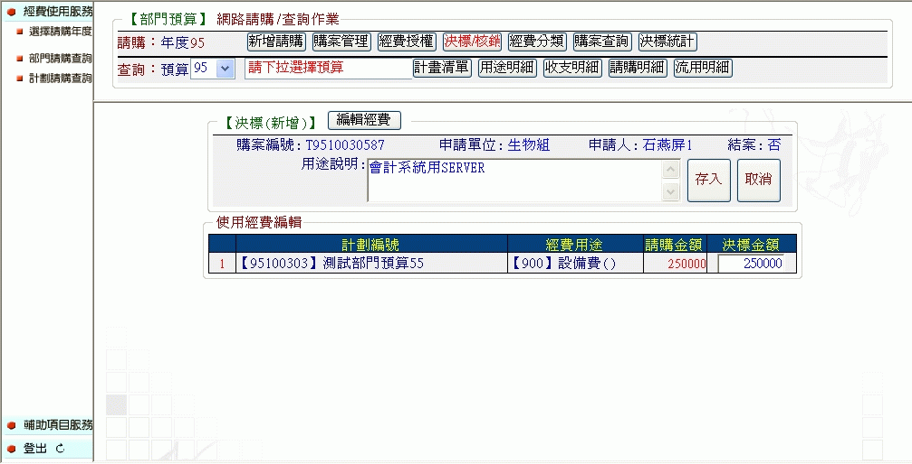
<3>【購案管理】即出現該筆請購案之【決標案】。
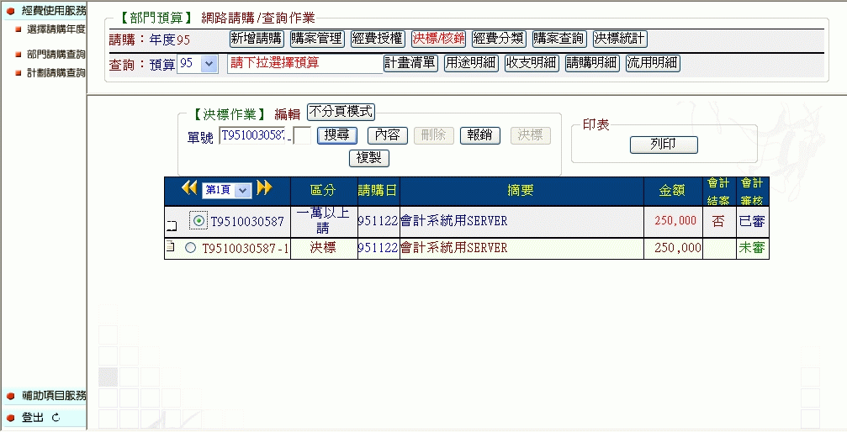
<4>【決標統計】可統計各請購案其決標差額。

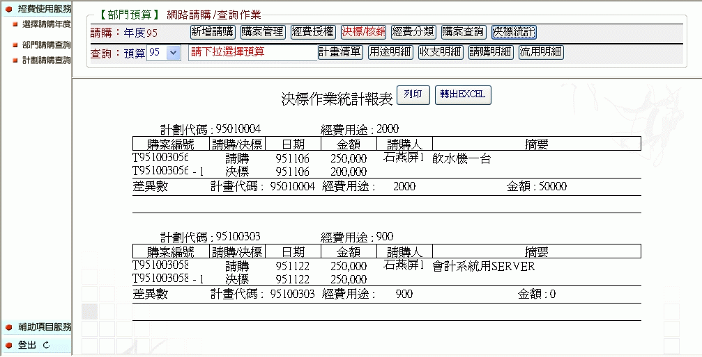

（二）一般購案訪價後操作程序
<1>採購或事務單位以自己的帳號進入系統（有決標/核銷權限）。
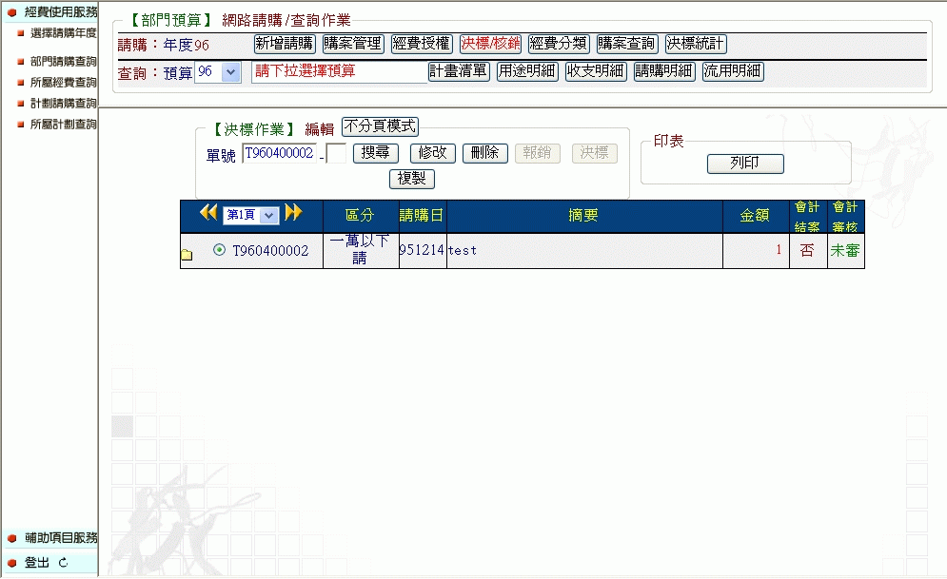
<2>找出該筆請購案→點選【修改】→【修改金額】。
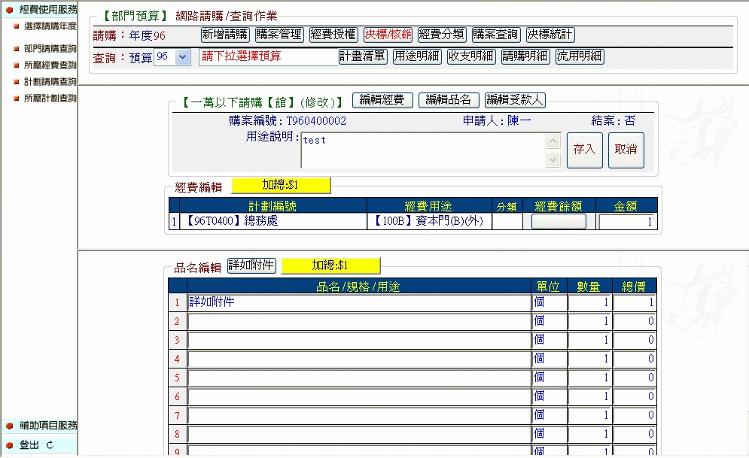
原購案1 元
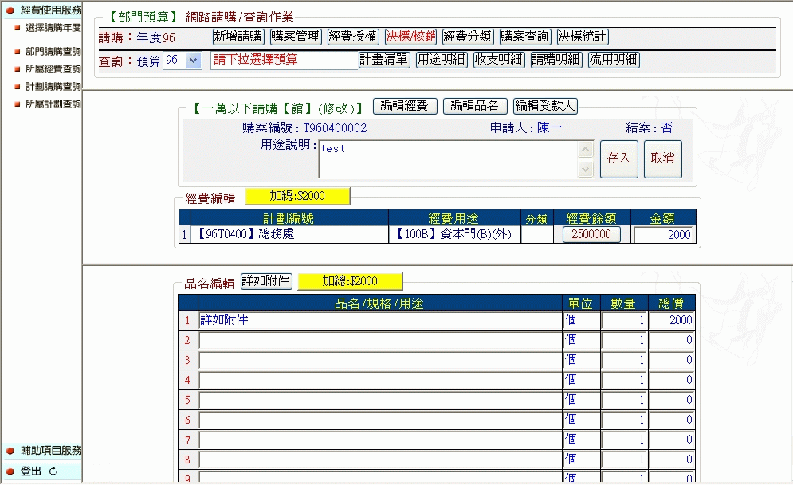
調整為訪價後金額，並「手寫」更正請購/核銷金額
<3>【存入後】【購案管理】即出現該筆修正後之請購案。
